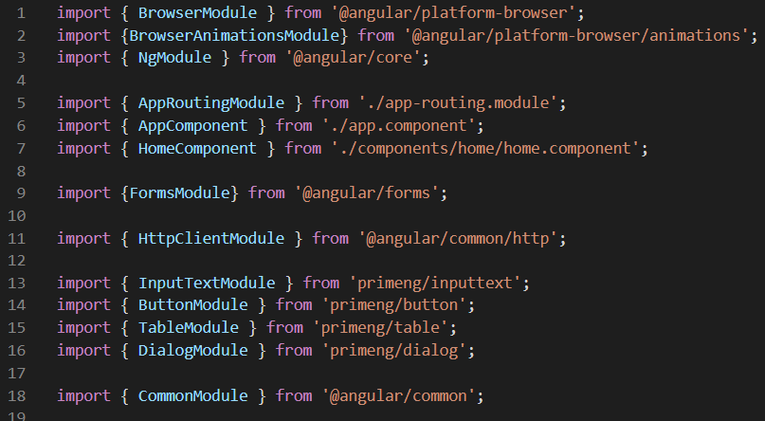

*Şekil 25: app.module.ts file imports*

App modül içerisine ise gerekli modüller eklenmiştir.

BrowserAnimationsModule, Animasyonlarla kullanmak için BrowserModule'ü ek bağımlılık enjeksiyon sağlayıcılarıyla birlikte verir.

FormsModule, Şablon odaklı formlar için gerekli sağlayıcıları ve yönergeleri dışa aktararak bu modülü içe aktaran NgModules tarafından içe aktarılmasını sağlar.

TableModule, tablo komponentleri kullanmak için gerekli araçları içerir.

car: Car= {} şeklinde component.ts dosyası içinde bulunmaktadır. Bu ise hataya yol açmaktadır. Tür çıkarım mekanizması ve Typescript tür uyumluluğu özellikleri çok güçlü ve genellikle sadece iş. Bazı zamanlar hata mesajları dışında başlığın altında neler olup bittiğini fark etmeden uzun zamandan uzun bir süre kod yazılabilir. Hatanın aşılması için Typescript için “any” kelimesi veya gerekli interface elemanlarının ‘?’ işareti ile belirtilmesi gereklidir.

Style dosyaları ise bir Angular projesinde style.css/scss veya angular.json dosyası içerisine import edilmelidir. Projemizde şekil 26’teki gibi şekilde dosyalar import edilmiştir.

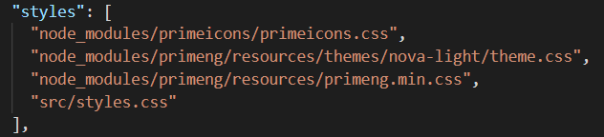

*Şekil 26: Import style files*